 „OJCZYZNA”
ul. Prądzyńskiego nr 157/4
58-105 ŚWIDNICA
STOWARZYSZENIE ZWYKŁE tel. 074-852 66 79; 640 84 44
NR REJ. 22 e-mail: stow.ekol.ojczyzna@wp.pl
htpp: //www.iddd.de/ ⇨ maszty

Ministerstwo Środowiska
 Maciej Nowicki

ul. Wawelska nr 52/54
00-922 WARSZAWA

Nasz nr EK- 55/08 Świdnica, data: 28.02.2008 r.

Dot.: skarga na usiłowanie wykorzystywania przez Departament Ocen wstecz
przestępczego prawa, godzącego w środowisko, ludność i Konstytucję
– n. skarga nr EK- 41/08 z dn. 08.02.2008r.

Szanowny Panie Ministrze !

W nawiązaniu do n. skargi nr EK-41/08 i otrzymanej ostatnio w związku z tą skargą kopii pisma Departamentu Ocen nr DOOŚ-oa-pem-520 -1/5610/07/08/Ma z dn. 13.02. 2008r., przedkładamy co następuje:

1. Korporacje telefonii cyfrowej kierując się minimalnymi nakładami na inwestycje i eks-ploatację oraz maksymalnym zyskiem, wypracowały w Polsce nieludzki system „pra-wny”, ograbiając ludność wokół stacji bazowych z fundamentalnych, konstytucyjnych praw do zdrowia, życia i ekologicznego bezpieczeństwa (art. 39; 68.3; 74.1).

2. Ważniejsze przestępcze postanowienia i akty prawne tego systemu, zostały wyspe-cyfikowane w kolumnie 3 WYKAZU, załączonego do n. skargi nr EK-200/07 (w zał.). Zbrodnicze skutki tego systemu zostały udokumentowane w p. 1 i 2 n. skargi nr EK-200/07 oraz syntetycznie omówione w kolumnie 4 WYKAZU załączonego do tej skargi.

3. Ostatnim przestępczym przekrętem (najgrubszego kalibru), wypracowanym przez korporacje telefonii cyfrowej jest Rozporządzenie Rady Ministrów z dn. 21.08.2007r. [Dz.U.07.158.1105, § 1, pkt 1, a) i pkt 2, a)]. Geneza oraz skutki prawne i społeczne tego Rozporządzenia omówione zostały w p. 5.2 n. skargi nr EK-200/07 oraz w p. 3.3 i p. 4 n. przykładowego odwołania nr EK-33/08 z dn. 04.02.2008r., skierowanego do SKO w Wałbrzychu (proszę porównać zał. nr 2 do skargi nr EK- 41/08 z dn. 08.02.2008r., skierowanej uprzednio na ręce Pana Ministra).

4. Zgodnie z wyżej wzmiankowaną kopią pisma nr DOOŚ-oa-pem-520-1/5610/07/08/Ma z dn. 13.02.2008r. (doręczonego nam 20.02.2008r.), Departament Ocen poszerzając obszar nieprawdopodobnego bezprawia w zakresie niszczenia przez mikrofalowe PEM środowiska i geofizycznych warunków życia pośród największych skupisk ludzkich, usiłuje zastosować teraz przestępcze Rozporządzenie [Dz.U.07.158.1105] wstecz, celem oddalenia naszych zaległych od 7 m-cy zażaleń nr EK-97/07 z dn. 29.06.2007r. i nr EK-108/07 z dn. 12.07.2007r. (proszę porównać zał. nr 1 do n. skargi nr EK-41/08 z dn. 08.02.2008r.).
- 2 - nr EK-55/08

5. Nawiązując do postanowień art. 149.2 i art. 151 Konstytucji, domagamy się aby Sz. Pan Minister:

5.1 Przeanalizował przestępcze postanowienia i akty prawne l. p. 1; 2; 3; 6; 7 i 9, wyspe-cyfikowane w kolumnie 3 WYKAZU załączonego do skargi nr EK-200/07, które należą do właściwości Ministra Środowiska i następnie w uzgodnieniu z Panem Premierem i Radą Ministrów dokonał ich uchylenia lub głębokiej modyfikacji na zgodność z Kon-stytucją - art. 39; 68.3; 74.1.

5.2 Wniósł kategoryczny sprzeciw do Departamentu Ocen odnośnie usiłowania wdrażania wstecz, przestępczego Rozporządzenia z dn. 21.08.2008r., zezwalającego kor-poracjom telefonii cyfrowej (w połączeniu z Rozporządzeniem Min. Środowiska z dn. 30.10.2003r. Dz.U.03.192.1883, Tabela 2, lp. 7) na bezustanne, bezkarne rozpylanie nad głowami ludności ( w tym kobiet ciężarnych, niemowląt, dzieci, młodzieży, ludzi schorowanych i w podeszłym wieku), mikrofalowych PEM o gęstości mocy do-chodzącej do 100 000 [μW/m²] – proszę porównać skutki wg p. 2 n. skargi nr EK-200/07 i p. 4 n. odwołania nr EK-33/08.

  - Polecił Departamentowi Ocen, aby nasze zażalenia nr EK-79/07 i EK-108/07 były rozpatrzone wg dotychczas obowiązującego Rozporządzenia Ministra Środowiska z dn. 09.11.2004r. (Dz.U.04.257.2573, § 2.1, pkt 7), w myśl którego stacje bazowe o łącznej mocy emisji N_{EIRP} > 100 [W] (wliczając radiolinie), działają szkodliwie na środowisko i zdrowie ludzi oraz wymagają opracowania Raportu wg wymagań
art. 52.1. POŚ (Dz.U.06.129.902).

Oczekując na osobiście podpisaną przez Sz. Pana Ministra odpowiedź
o spowodowanych działaniach gwarantujących kompleksowe
i terminowe załatwienie p. 5.1÷5.3 niniejszej skargi,
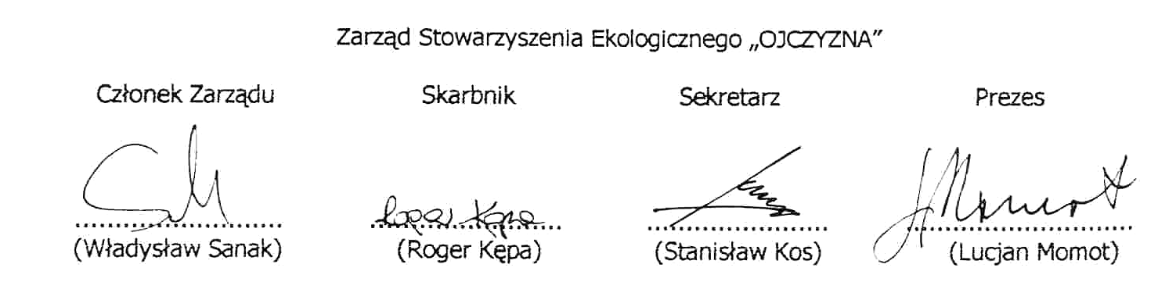
pozostajemy z wyrazami należnego szacunku

Zarząd Stowarzyszenia Ekologicznego „OJCZYZNA”

Załączniki:
- Skarga nr EK-41/08 + wyciągi z zażaleń nr EK-79/07 i EK-108/07
- Przykładowe odwołania nr EK-33/07 z dn. 04.02.2008r., skierowane do SKO-Wałbrzych.
- Protest nr EK-99/07 z dn. 29.06.2007r., skierowany na ręce Ministra Środowiska.
- Skarga nr EK-200/07 z dn. 20.11.2007r., skierowana na ręce Pana Premiera.

Kopie:
1. Główny Inspektor Sanitarny 2. Wojewoda Dolnośląski
ul. Długa nr 38/40 Pl. Powstańców Warszawy nr 1
02-238 WARSZAWA 50-951 WROCŁAW
+ zał. poz. 2÷4 + zał. poz. 2÷÷4

3. a/a

